12.05.-19.05.2020. Matemātikas joma PII “Varavīksne” grupa “Mārīte”
Bērna vārds, uzvārds: ________________________________________________________

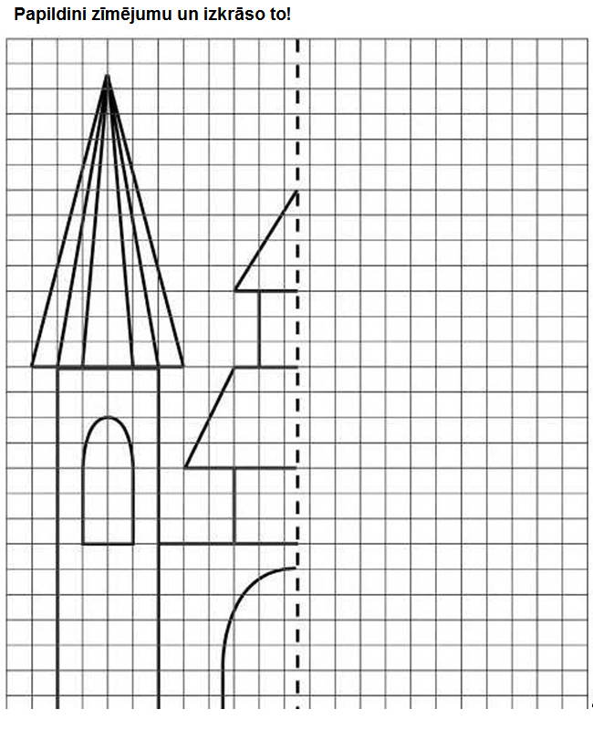

12.05.-19.05.2020. Matemātikas joma PII “Varavīksne” grupa “Mārīte”
Bērna vārds, uzvārds: ________________________________________________________
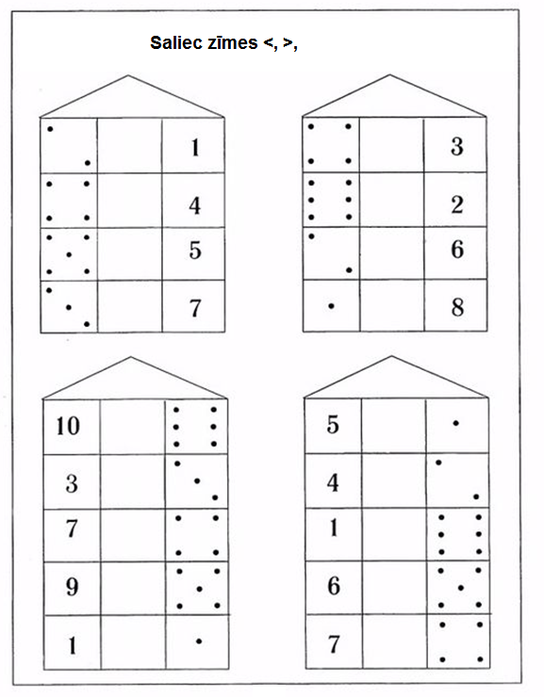

12.05.-19.05.2020. Matemātikas joma PII “Varavīksne” grupa “Mārīte”
Bērna vārds, uzvārds: ________________________________________________________
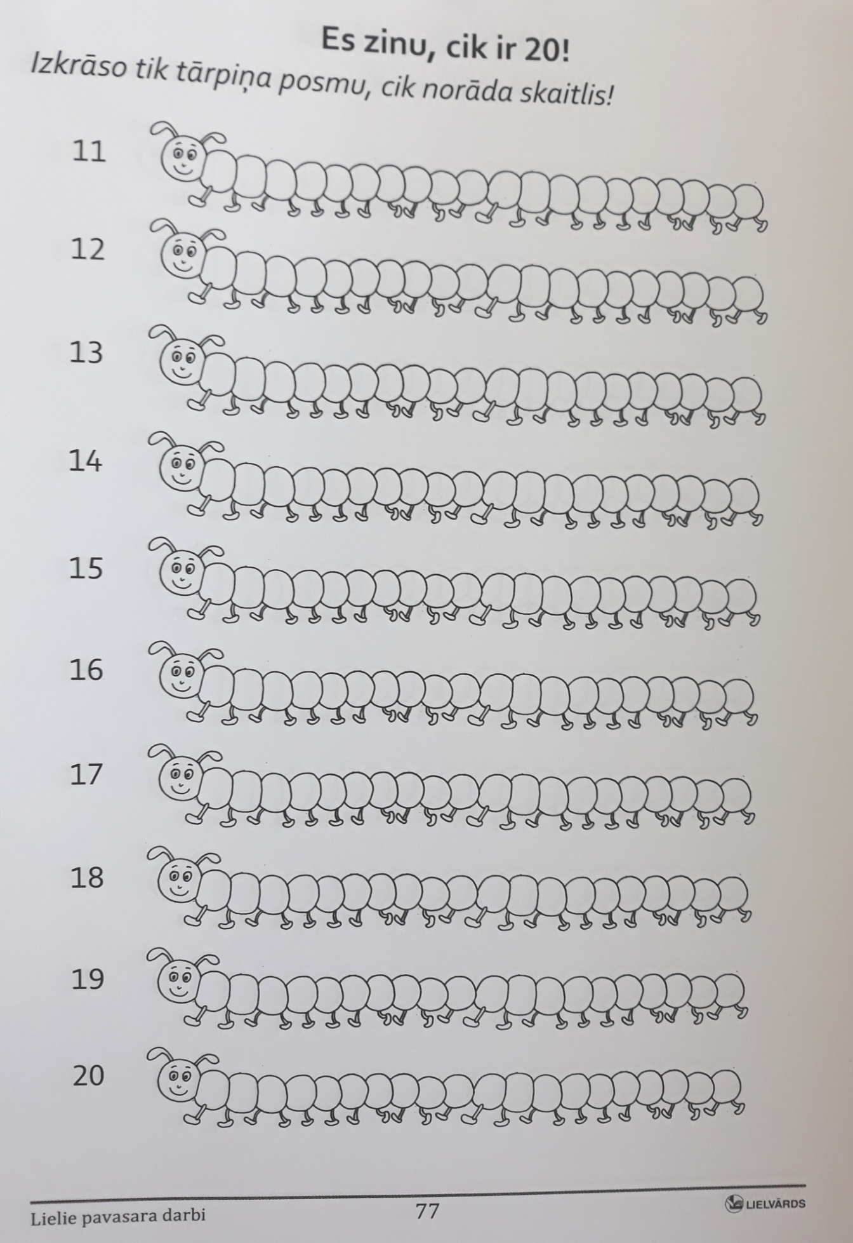

12.05.-19.05.2020. Matemātikas joma PII “Varavīksne” grupa “Mārīte”
Bērna vārds, uzvārds: ________________________________________________________
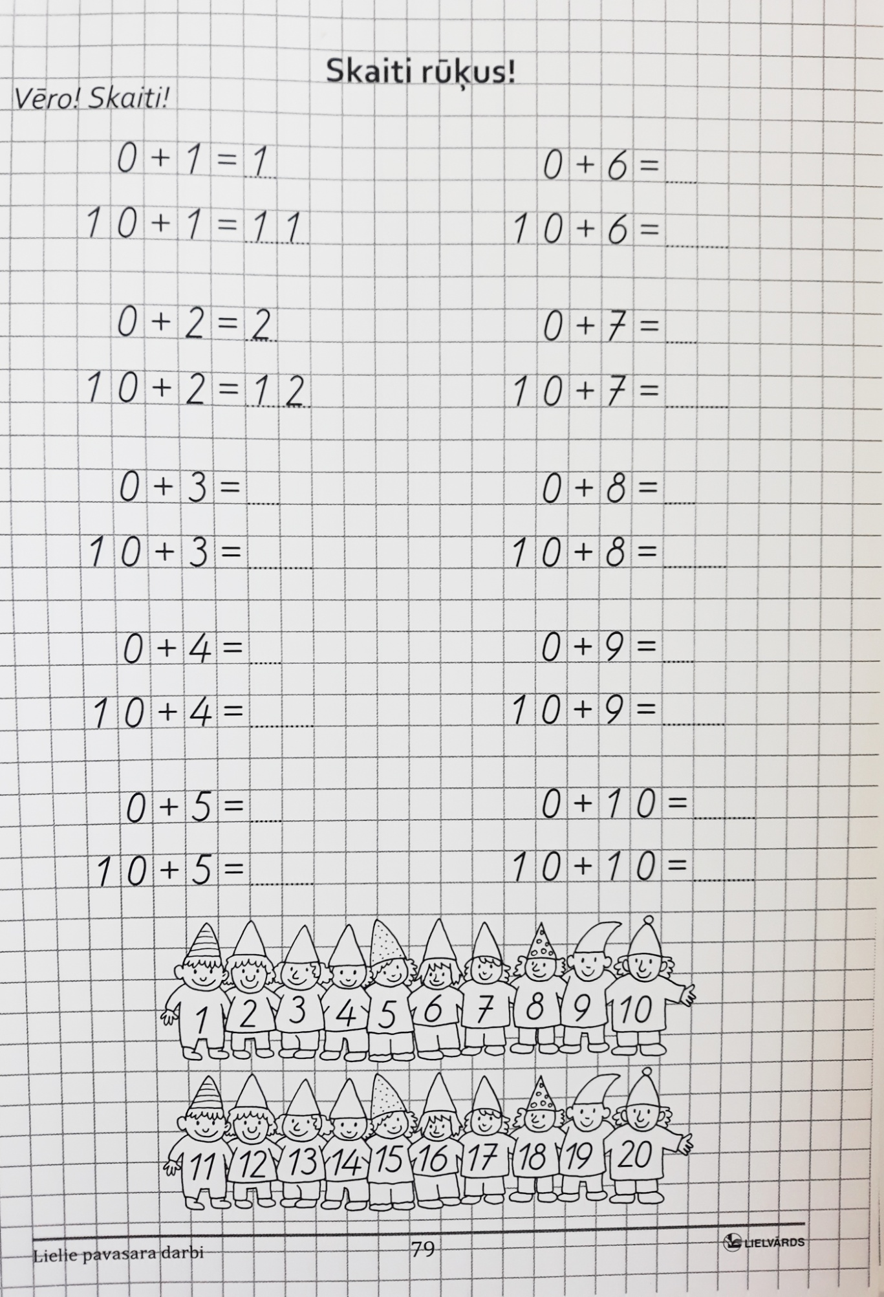

12.05.-19.05.2020. Valodas joma PII “Varavīksne” grupa “Mārīte”
Bērna vārds, uzvārds: ________________________________________________________

ATRODI VĀRDUS!
MĀJA LOGS
PILS DURVIS
SKOLA KĀPNES
MUZEJS SKURSTENIS
BIBLIOTĒKA ŽOGS
BĒRNUDĀRZS VĀRTI

A | Ž | U | M | L | O | D | S | P | I | L | S
B | I | B | L | I | O | T | Ē | K | A | U | K
Ū | Ž | O | G | S | K | A | R | Ž | S | K | U
D | I | N | O | B | U | L | O | S | M | A | R
U | K | L | M | A | D | O | G | I | U | I | S
R | Ā | N | Ā | H | R | G | L | M | Z | D | T
V | P | I | J | Ū | H | S | T | Ā | E | B | E
I | N | V | A | J | M | Ā | J | S | J | Ī | N
S | E | L | P | A | M | L | L | F | S | Z | I
E | S | K | O | L | A | Ū | P | I | L | T | S
N | Ū | K | V | Ā | R | T | I | J | Ū | R | A
S | B | Ē | R | N | U | D | Ā | R | Z | S | B

12.05.-19.05.2020. Valodas joma PII “Varavīksne” grupa “Mārīte”
Bērna vārds, uzvārds: ________________________________________________________

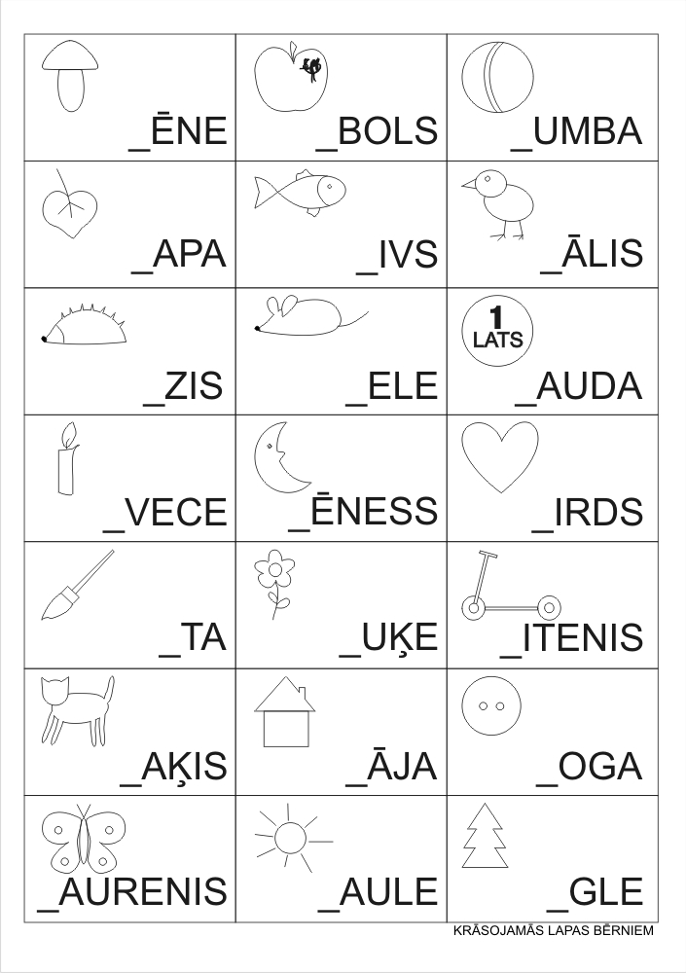

12.05.-19.05.2020. Valodas joma PII “Varavīksne” grupa “Mārīte”
Bērna vārds, uzvārds: ________________________________________________________
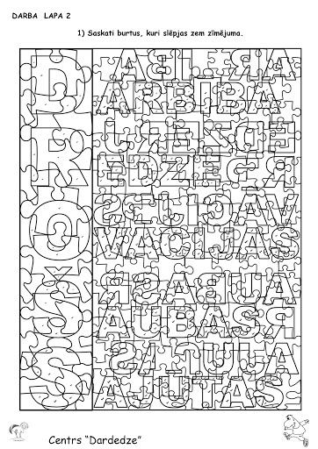

12.05.-19.05.2020. Valodas joma PII “Varavīksne” grupa “Mārīte”
Bērna vārds, uzvārds: ________________________________________________________

PĀRRAKSTI NOSAUKUMUS RAKSTU BURTIEM!
IZKRĀSO ATTĒLUS!
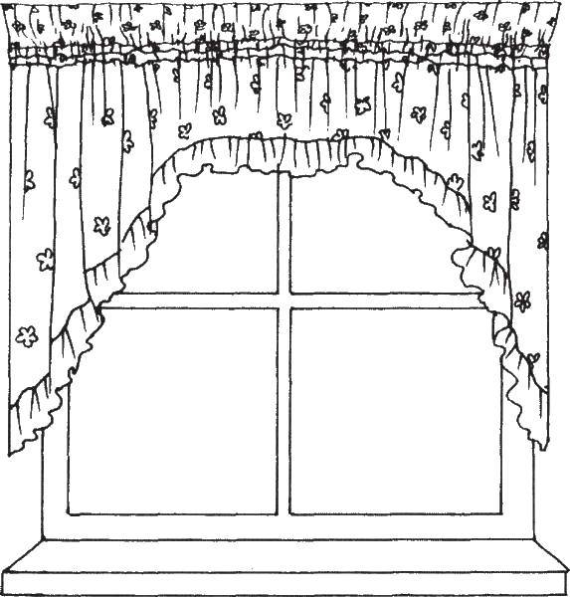
MĀJA DURVIS LOGS

..................................... ............................... ..................................
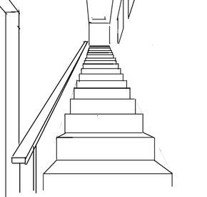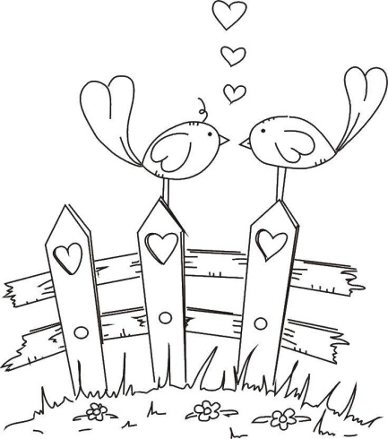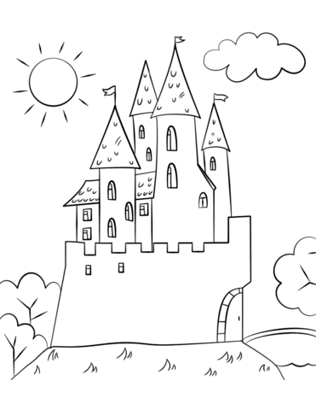
KĀPNES ŽOGS PILS

.................................. ................................... ................................

12.05.-19.05.2020. Dabaszinību joma PII “Varavīksne” grupa “Mārīte”
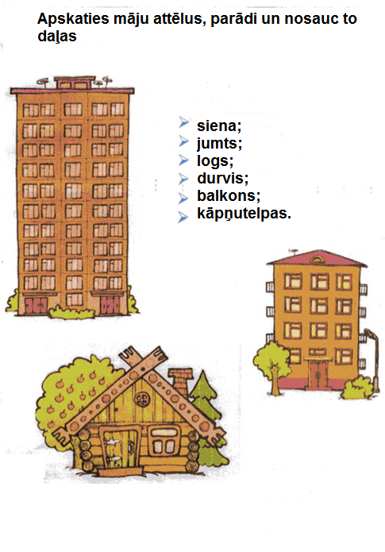
Bērna vārds, uzvārds: ________________________________________________________

